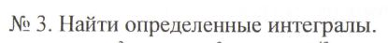
3.1.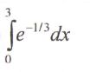 3.2.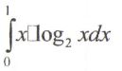 3.3.